Вариант №1
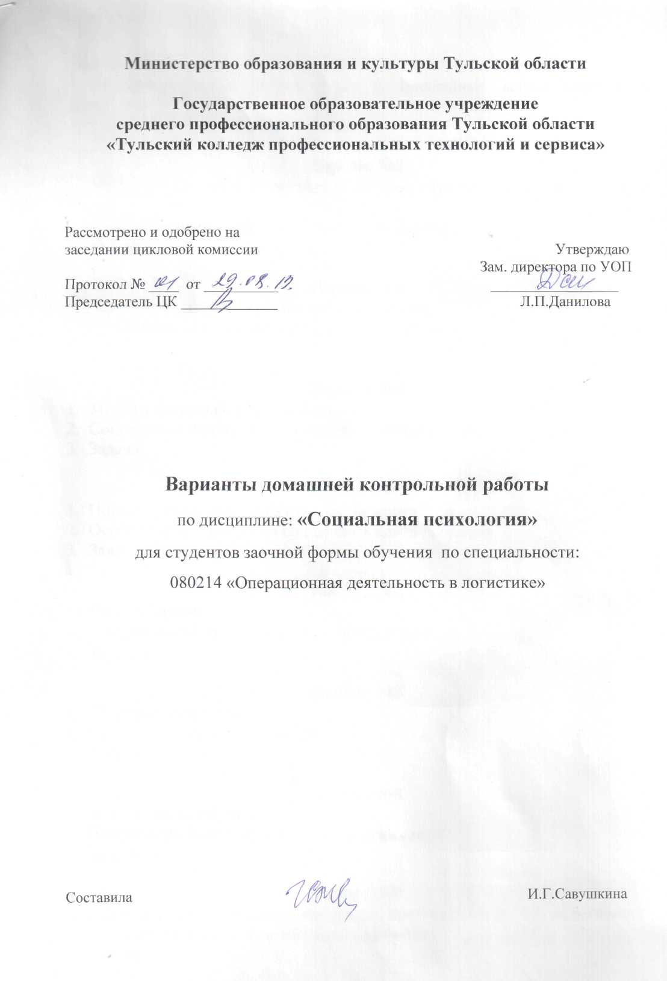
- Предмет изучения, теоретические и прикладные задачи социальной
психологии.
- Структура и формирование личности.
- Задача
Вариант №2
- Место социальной психологии в системе научного знания в настоящее
время.
- Группа как социально-психологический феномен.
- Задача
Вариант №3
- Структура (разделы) социальной психологии.
- Социально-психологический феномен конфликта
- Задача
Вариант №4
- Методы социальной психологии.
- Социально-психологические характеристики группы
- Задача
Вариант №5
- Понятие общения в социальной психологии.
- Особенности психологии социальных слоев и классов
- Задача
Вариант №6
- Виды общения
- Понятие малой группы в социальной психологии
- Задача
Вариант №7
- Общение как восприятие.
- Структура и виды конфликтов.
- Задача
Вариант №8
- Вербальная коммуникация.
- Психологические особенности этнических групп
- Задача
Вариант №9
- Невербальные средства коммуникации: проксемика, жесты, пантомимика.
- Малая группа: виды, формирование, развитие.
- Задача

Вариант №10
1. Общение как обмен информацией.
2. Проблема лидерства и руководства в социальной психологии
3. Задача
Вариант №11
1. Невербальные средства коммуникации: мимика, экстралингвистика, паралингвистика, визуальное общение.
2. Классификация малых групп.
3. Задача
Вариант №12
1. Функции и виды общения.
2. Психологические особенности этнических групп.
3. Задача
Вариант № 13
1. Стили общения.
2. Агрессия в межличностных отношениях
3. Задача
Вариант №14
1. Проблема личности. Социально-психологические качества личности.
2. Феномен группового давления. Конформизм
3. Задача
Вариант №15
1. Институты, стадии, проблемы социализации личности.
2. Понятие семьи.
3. Задача
Вариант №16
1. Социально-психологические причины возникновения смысловых барьеров в общении.
2. Диагностика межличностных отношений в малой группе
3. Задача
Вариант №17
1. Общая характеристика и типы стихийных групп.
2. Конфликт и стратегии поведения в конфликтах.
3. Задача
Вариант № 18
1. Профессиональное общение (деловое).
2. Функции семьи в обществе.
3. Задача

Вариант № 19
1. Социальная психология. Разделы, методы.
2. Малая группа. Виды и структура.
3. Задача

Вариант №20
1. Вербальное и невербальное общение.
2. Конфликты, их структура и стратегии поведения.
3. Задача
Вариант №21
1. Функции общения.
2. Развитие личности и ее структура.
3. Задача
Вариант №22
1. Функции общения
2. Стратегии поведения в конфликтной ситуации по К. Томасу
3. Задача
Вариант №23
1. Уровни общения. Диалогический и монологический типы общения.
2. Психологическая теория коллектива
3. Задача
Вариант №24
1. Формирование и развитие личности. Проблема устойчивости личности
2. Понятие и функции семьи.
3. Задача
Вариант №25
1. Основные психологические характеристики малой группы.
2. Большие группы, их виды и проблемы.
4. Задача

РЕКОМЕНДУЕМАЯ ОСНОВНАЯ ЛИТЕРАТУРА
1. Андреева, Г. М. Социальная психология: Учебник / Г. М. Андреева.- М, 2002.
2. Андриенко, Е. В. Социальная психология: Учебн. пособ. / Е. В. Андриенко.- М., 2001.
3. Битянова, М .Р. Социальная психология / М. Р. Битяйнова.- М., 2005.
4. Еникеев, М. И. Социальная психология: Учебник / М. И. Еникеев.- М., 2004.
5. Крысько, В. Г. Социальная психология: Учебник / В. Г. Крысько.- М., 2006.
6. Майерс, Д. Социальная психология: Учебник / Д. Майерс- СПб, 2002.
7. Социальная психология. / Авт.-сост. Р. И. Мокшанцев, А. В. Мокшанцева.— М. -Новосибирск, 2004.
8. Социальная психология / А. В. Петровский и др.; Под ред. А. В. Петровского.- М., 2006.
9. Социальная психология. / Под ред. А. Н. Сухова и А. А. Деркача.- М., 2005.
10.Социальная психология: Хрестоматия: Учебн. пособ. / Сост.: Е. П. Белинская, О. А. Тихомандрицкая.- М, 2003.
П.Шевандрин, Н. И. Социальная психология в образовании: Учебн. пособ. / Н. И. Шевандрин.- М, 1999.
ДОПОЛНИТЕЛЬНАЯ ЛИТЕРАТУРА
1. Агеев, В. С. Межгрупповое взаимодействие: социально-психологические проблемы/В. С. Агеев-М, 2000.
2. Анцупов А. Я. Конфликтология / А. Я. Анцупов, А. И. Шипилов.- М., 2003.
3. Асмолов, А. Г. Психология личности / Ф. Г. Асмолов.- М., 2005.
4. Белинская, Е. П. Социальная психология личности / Е. П. Белинская, О. А. Тихомандрицкая.- М., 2004.
5. Берн, Э. Игры, в которые играют люди. Люди, которые играют в игры / Э. Берн.- М, 2005.
6. Бороздина, Г. В. Психология делового общения / Г. В. Бороздина,- М, 2007.
7. Введение в практическую социальную психологию / Под ред. Ю. М.Жукова, Л. А. Петровской, О. В. Соловьевой.- М., 2006.
8. Горьковая, И. А. Влияние семьи на формирование делинквентности у подростков / И. А Горьковая // Психол. журнал.- 2004.- Т. 15.- № 2.
9. Гришина, Н. В. Психология конфликта / Н. В. Гришина.- СПб., 2006. Ю.Гурко, Т. А. Родительство в изменяющихся социокультурных условиях / Т. А. Гурко // Социол. исслед.- 2005.- №10.
1 ЬКртевский, Р. Л. Социальная психология малой группы / Р. Л. Кртевский, Е. М. Дубовская.- М., 2005.
12.Куницына, В. Н., Межличностное общение / В. Н. Куницына, В. М. Поголына, Н. В. Казаринова.- СПб., 2004.

